Esmaspäev 24.12.2018  Hommikusöök:  Puuviljapaus:  Lõunasöök:  Jõulupäev  Õhtuoode: | Neljapäev 27.12.2018  Hommikusöök: Keedetud makaronid võiga  Juust (tükk)  Tee  Puuviljapaus: Õun*  Lõunasöök: Värskekapsasupp hapukoore ja  maitserohelisega  Seemneleib  Hautatud kartul hakklihaga  Hapukurk  Õhtuoode: Tatrapuder võiga (sõmer)  Piim*  Värske puuvili
Teisipäev 25.12.2018  Hommikusöök:  Puuviljapaus:  Lõunasöök:  Esimene jõulupüha  Õhtuoode: | Reede 28.12.2018  Hommikusöök: Riisipuder võiga  Maasikatoormoos  Piim*  Puuviljapaus: Melon  Lõunasöök: Läätsesupp maitserohelisega  Täistera rukkileib  Porgandi-hakklihaguljašš (sõim)  Porgandi-sealihaguljašš (aed)  Kartulipüree võiga  Värskekapsasalat toiduõliga  Õhtuoode: Nuudli-kohupiimavorm  Mahlakissell täismahlast  Värske puuvili
Kolmapäev 26.12.2018  Hommikusöök:  Puuviljapaus:  Lõunasöök:  Teine jõulupüha  Õhtuoode: | NÄDALAMENÜÜ  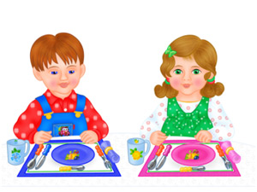
* Meie lasteaed osaleb Euroopa Liidu poolt rahaliselt toetatavas üleeuroopalises koolikavas ** Seoses laste arvu muutumisega võimalikud menüüs muudatused
*** Toidus sisalduvate allergeenide kohta võib lisainfot küsida tervishoiutöötajalt või laohoidjalt

